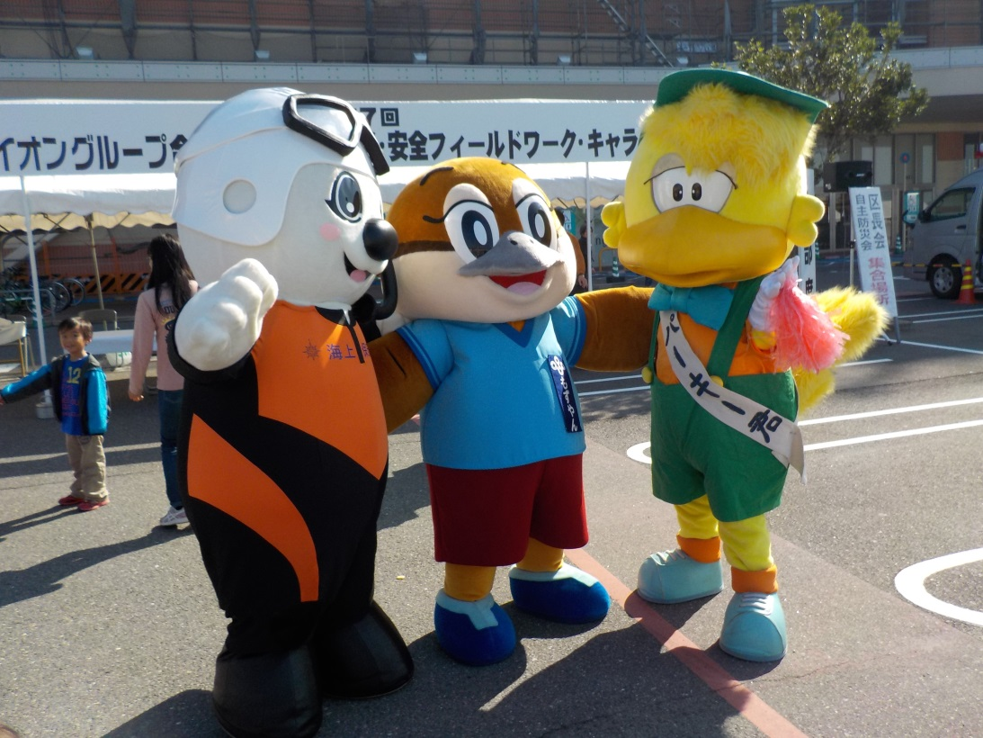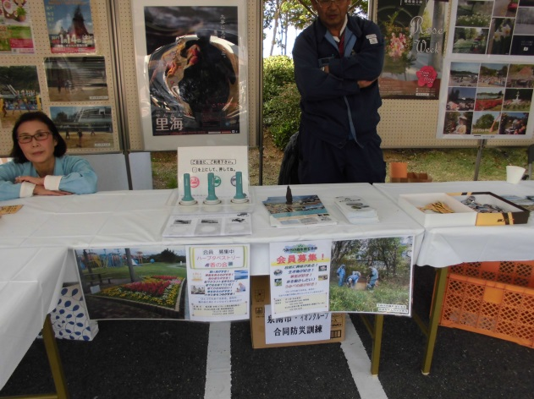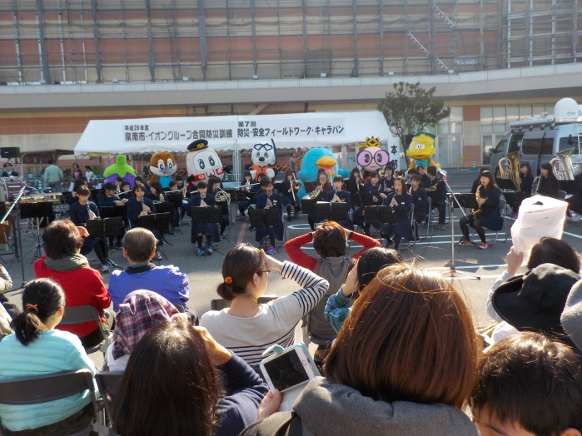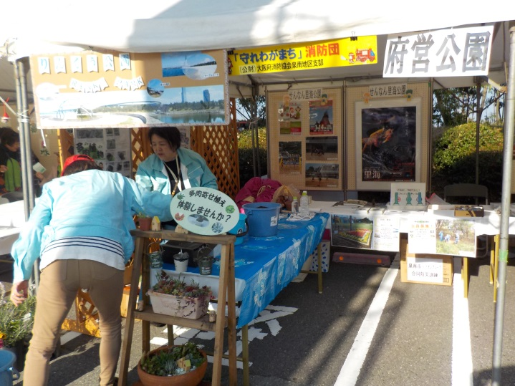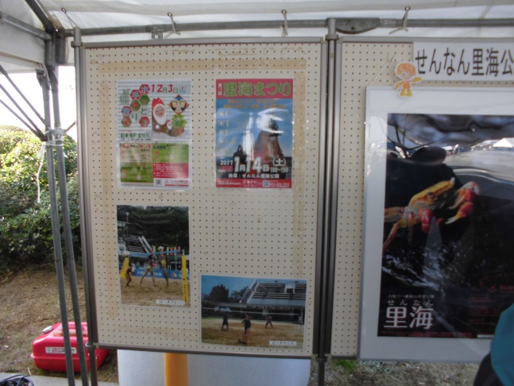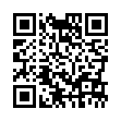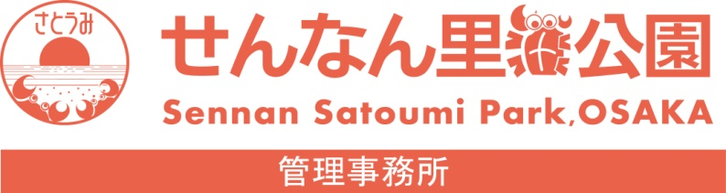

28年11月13日（日）

第７回防災・安全フィールドワーク・キャラバン 平成２８年度泉南市・イオングループ合同防災訓練が、11/12(土)イオンモールりんくう泉南の駐車場で開催されました。　大阪府公園協会はパネル展示などの出店をし、せんなん里海公園は公園の見どころ・イベントを紹介したほか、来場者に缶バッチをプレゼントしました。会場では、色々な催しが行われ、協会マスコットのパーキィ君や大阪府のもずやんも出動！子供達に大人気でした。秋晴れのよい天気のなか、防災について楽しみながら学べる一日でした。

せんなん里海公園ページQRコードです。

**第７回防災・安全フィールドワーク・キャラバン**

**里海公園NEWS!**

**No.28-394**